2026년 10월 12일 월요일 1교시 <맞춤의학> 정연준 교수님
유전체 정밀의학 Introduction

유전체 정밀의학 Introduction
정연준 교수님
작성자 코멘트
맞춤의학 전체 인트로덕션으로 넓고 얕은 강의였습니다. 국시에는 한두 문제 수준이라고 했고, 상식 차원의 설명과 ‘참고 수준’ 부분이 많습니다.
공부 순서: ① 앞쪽 [요약 정리 · 시험 정리] 2~3쪽(약물–바이오마커 표 + 주제별 핵심) → ② 막히는 부분만 본문. 본문은 강의 전체 스크립트를 개조식으로 정리했고, 그림은 정리본 화면 캡처에서 슬라이드 부분만 잘라 썼습니다.
강의 진행 안내(코스 소개, 자료는 개인 학습용으로만, 출석)는 본문에서 회색 한 줄로만 남겼습니다. 기출문제(PAD)가 없어 파랑 표시는 없습니다.
시험 대비는 앞쪽 2~3쪽이면 충분합니다. 특히 PMC 표의 약물–바이오마커 짝(cetuximab–RAS, imatinib–BCR-ABL, gefitinib–EGFR, trastuzumab–HER2)과 동반진단을 확실히.
숫자는 Oncotype DX(RS <18 / ≥31)와 warfarin(CYP2C9 ＊1/＊1 vs ＊3/＊3)만 챙기면 됩니다.
빨강 : 교수님 강조 / 시험 언급 / 꼭 외울 부분 회색 : 중요도 낮은 부분 (이해용 부연) 보라 : 원자료와 대조 필요 / 불확실
차 례
1. Precision Medicine (정밀의료) 4p
2. 정밀의학의 발전과 연구 기반 5p
3. 암 정밀의학과 표적치료 7p
4. 주요 기술 9p
5. 임상 적용 11p

이 2~3쪽이 시험 대비용이다. 강의에서 시험과 연결한 것은 국시 한두 문제 수준이라는 말, 그리고 PMC 리포트 앞쪽 표(아래)이다. 본문은 막히는 부분만 찾아 보면 된다.
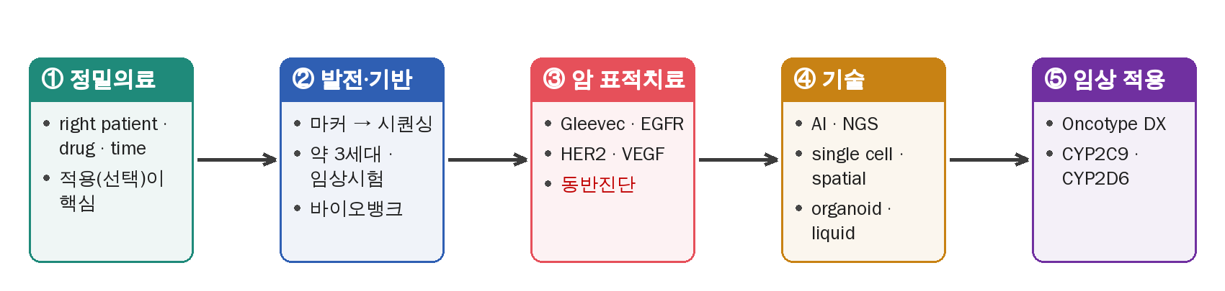
도식 1. 강의 전체 흐름 — 본문 5개 장

약물(상품명) | 바이오마커 | 적응증 · 의미 | 강의
Cetuximab (Erbitux) | EGFR, KRAS / BRAF | 전이성 대장암: EGFR 발현 + RAS 변이 없음(wild-type) 일 때. BRAF 변이도 무반응 → 동반진단 후 처방. 세포 밖 EGFR에 붙는 mAb | ★
Imatinib (Gleevec) | BCR-ABL (Ph 염색체) / PDGFR / c-KIT | CML(만성기) / MDS·MPD(PDGFR 재배열) / GIST(c-KIT). 첫 표적치료제 | ★
Gefitinib (Iressa) · Erlotinib (Tarceva) | EGFR activating mutation / KRAS | 비소세포폐암(EGFR 변이: 백인 약 10%, 아시아인 최대 50%). 세포 안 EGFR kinase를 막는 TKI. KRAS 변이 대장암에는 효과 없음 | ★
Crizotinib (Xalkori) | ALK (EML4-ALK) | 비소세포폐암 ALK 양성 (NSCLC의 1–7%)
Dabrafenib (Tafinlar) | BRAF V600E | 흑색종 (절제 불가·전이)
Dasatinib (Sprycel) | Ph 염색체 / BCR-ABL | Ph+ ALL (기존 치료 내성·불내성)
Trastuzumab (Herceptin) | HER2 (ERBB2) 증폭 | 유방암. HER2를 막는 mAb | ★
Bevacizumab (Avastin) | VEGF | VEGF에 결합해 혈관신생 억제 | ★
Irinotecan (Camptosar) | UGT1A1＊28 / ERCC1 | 대장암: UGT1A1＊28 동형접합이면 호중구감소 위험 → 시작 용량 감량
Warfarin | CYP2C9 (+ VKORC1) | 항응고(스텐트 후). 유전형에 따라 용량 결정 = geno-dosing | ★
Tamoxifen | CYP2D6 | 유방암: CYP2D6가 활성형 endoxifen으로 전환 → 기능 allele이 있어야 효과 | ★
(그 밖의 표 항목) | CD25 / HR / ER / TS·RRM1 | Denileukin diftitox(T세포 림프종) · Everolimus·Exemestane(호르몬 수용체 양성 유방암) · Gemcitabine(췌장암·폐암)
PMC(Personalized Medicine Coalition) 리포트 표에서 옮김 (원본은 아래 그림). ★ = 강의에서 직접 설명한 약. 강의: “앞에 있는 것 정도는 엄청 유명해서 시험에도 많이 나올 수 있다.”

주제 | 핵심
정밀의료 | Right treatment, right patient, right time. 개발 측면과 적용(선택) 측면 — 의사에게는 적용이 더 중요. 잣대 = 유전자(가장 객관적)
바이오마커 | Clinical(GOT·GPT, 혈당, HbA1c) → Protein(IHC, ELISA) → Genetic(전좌, PCR) → 시퀀싱(NGS) 으로 정밀의료 수준 도달
치료제 세대 | 1세대 small molecule → 2세대 바이오 신약(항체) → 3세대 living drug(세포·유전자 치료, 한국이 해 볼 만함)
임상시험 | Basket = 약 하나·여러 질병 / Umbrella = 질병 하나·여러 약 / N-of-1 = 희귀병 환자 한 명(약 ↔ 위약)
게놈·데이터 | HGP(2003) → 사람 사이 차이 발견. UK Biobank(100만) · All of Us(50만, 다인종) · 국가통합 바이오 빅데이터(최대 100만, 구축 중)
동반진단(CDx) | 표적치료제 처방 전 효과·내성을 가려내는 검사. 예: RAS 변이 없음 확인 후 cetuximab
기술 | AI(해석 보조) · WGS/WES/패널 · single cell → spatial · organoid(아바타 마우스 대체) · liquid biopsy(재발 추적)
Oncotype DX | 유방암 21-유전자 재발 점수: RS < 18 low(타목시펜만) · 18–30 intermediate · ≥ 31 high(항암제 병용)
약물유전체학 | CYP2C9 ＊1/＊1 대사 빠름 → warfarin 5–6 mg / ＊3/＊3 느림 → 1/3–1/4로 감량. Tamoxifen–CYP2D6
주제별 핵심 요약 — 본문 5개 장의 순서

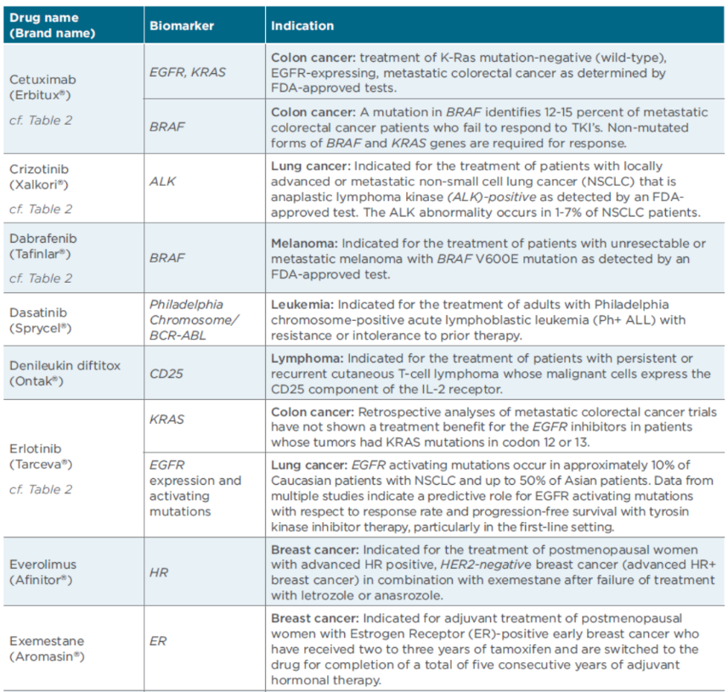
그림 1. PMC 리포트 표 (1) — Cetuximab, Crizotinib, Dabrafenib, Dasatinib, Erlotinib 등
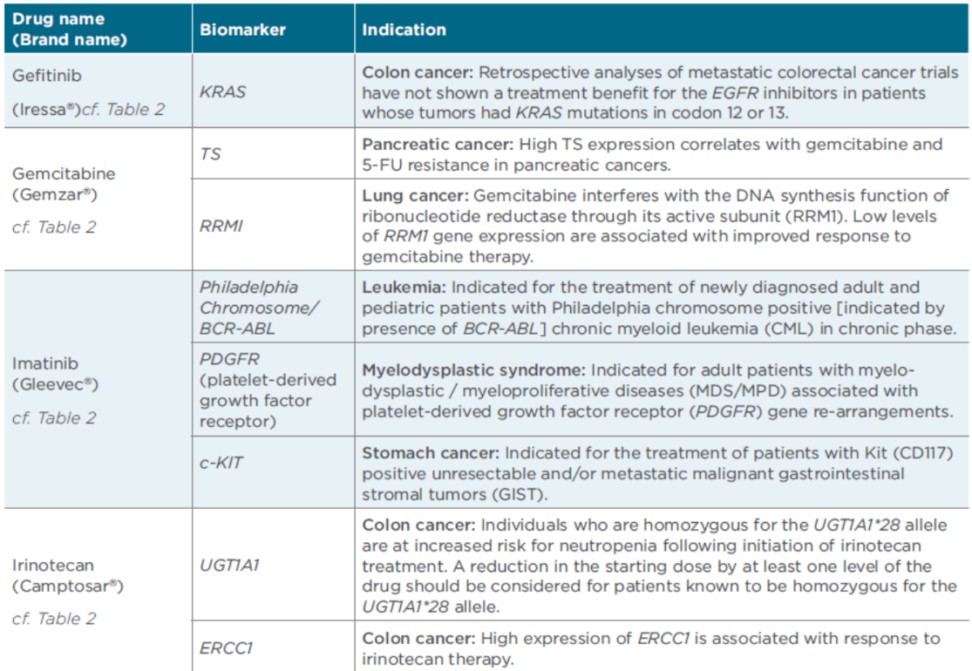
그림 2. PMC 리포트 표 (2) — Gefitinib, Gemcitabine, Imatinib, Irinotecan

1. Precision Medicine (정밀의료)
§ 1. 정밀의료의 개념
- 수업 안내: 맞춤의학 일주일 코스의 인트로덕션. 국시에는 나와도 한두 문제 수준이지만 앞으로 환자를 보려면 개념이 필요하다. 자료는 개인 학습용으로만.
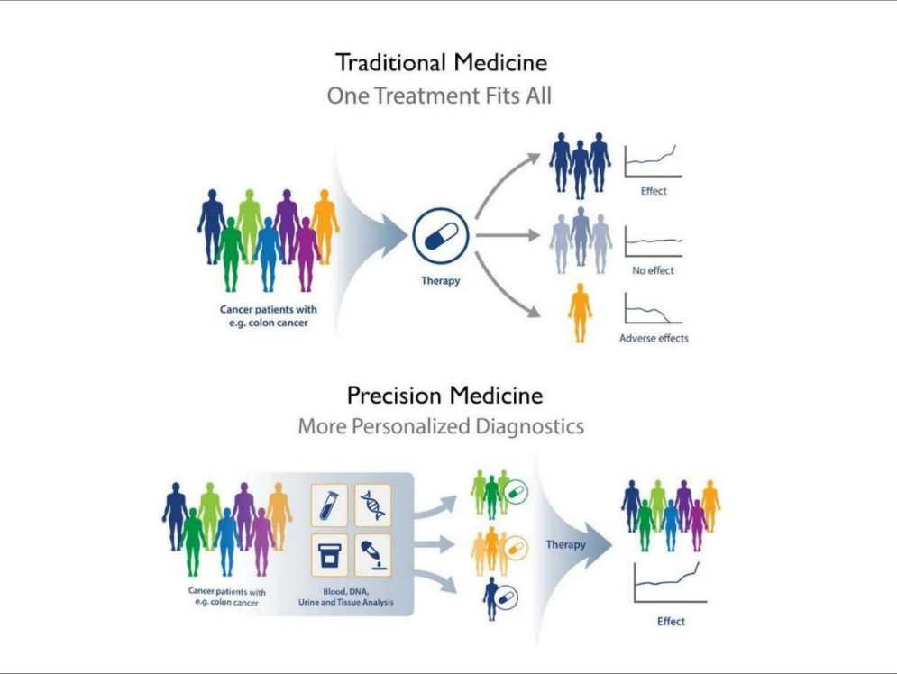  그림 3. 기존 의학(One Treatment Fits All) vs 정밀의료(More Personalized Diagnostics) | 정밀의료 = Right treatment, right patient, right time  - 치료가 들을 것으로 정의된 환자에게, 효과가 있을 시점에 치료를 제공한다  - 동서양 모두 예전부터 추구했다: 히포크라테스 4체액설(체액 균형), 한국의 체질(사상의학)  - 그런데도 다시 필요한 이유 = 아직 잘 안 되기 때문 → 객관화가 핵심  - 현실(기존 의학): 증상별 치료가 하나로 고정, 변형은 몸무게·나이 정도  - 정밀의료: 환자 개개인의 유전자 변이·단백질 발현·바이오마커로 치료를 고른다

정밀의료의 두 측면
① 개발 | ② 적용(선택)
- 환자 특성에 맞는 약을 계속 만들어 낸다  - 전문가 집단이 함께 하는 영역 | - 이미 있는 많은 약·치료법 중 환자에게 줄 것을 고른다  - 의사에게 현실적으로 더 중요  - AI 시대에 환자를 납득시키려면 필요 (‘족보’로는 부족)

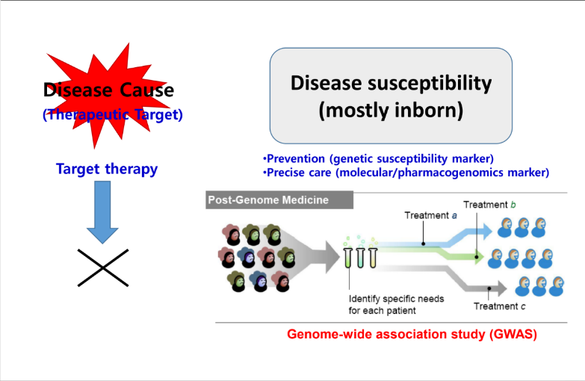  그림 4. 질병 감수성 → 표적치료, GWAS로 환자별 치료 선택 | 왜 하필 유전자인가  - 유전자로 환자를 그룹핑하는 것이 현재 가장 객관적이고, 많은 환자가 오는 병원에서 실현 가능해졌다  - 그래서 강의 제목도 ‘유전자 정밀의료’. 학자가 될 필요는 없고 개념을 가지고 잘 쓰면 된다

Precision Medicine Initiative (2015년, 오바마)
- 현대 의학 = one-size-fits-all(기성복) → 각자에게 맞춘 tailoring 치료를 하자는 정책, 코호트 구축
- 이중나선 모형을 옆에 둔 발표 = 정책을 뒷받침할 근거(evidence) 가 이미 있었다는 뜻
- 한국은 그때까지 쌓은 근거(EBM 기여)가 적어 같은 선언을 할 수 없었다

§ 2. 바이오마커
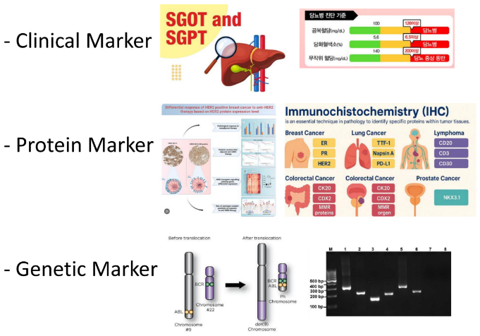  그림 5. 바이오마커 3가지 | Biomarker: 환자를 객관적으로 가려내는 지표  - ① Clinical marker: GOT·GPT, 공복혈당, 당화혈색소 — 보편적이지만 한계 → +α 필요  - ② Protein marker(주로 암): IHC, ELISA — 병리과 전문의의 판정 필요(AI가 대체 중), 대량 처리에 한계  - ③ Genetic marker: CML의 염색체 전좌 → 서로 다른 염색체에 primer를 디자인한 PCR  - 여기까지는 정밀의료에 필요한 수준에 도달하지 못했다 → 시퀀싱이 혁명

2. 정밀의학의 발전과 연구 기반
§ 1. 시퀀싱과 표적 발굴
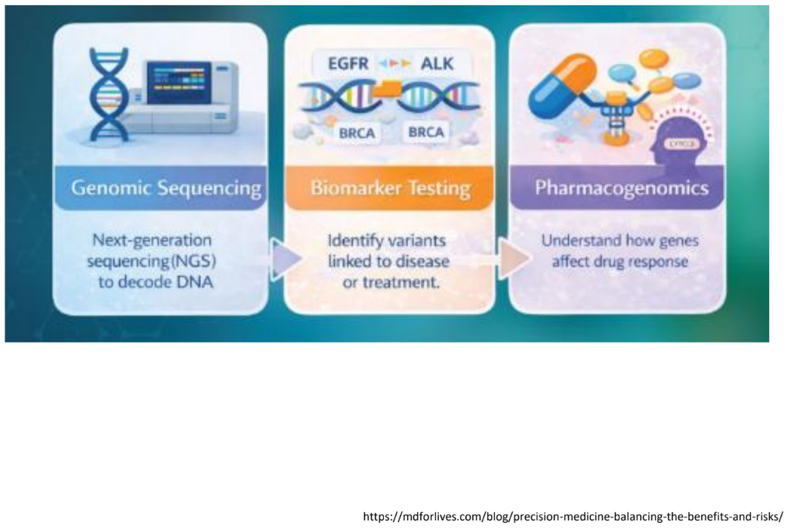  그림 6. Genomic sequencing → biomarker testing → pharmacogenomics | 시퀀싱의 혁명  - NGS를 넘어선 시퀀싱 → 질병을 genetic variant / mutation으로 이해 → 처방·신약 개발·표적 발굴  - 환자 조직·혈액에서 전체 게놈(WGS) 또는 엑솜(WES) 을 읽고, 사람 간 차이는 GWAS로 찾는다

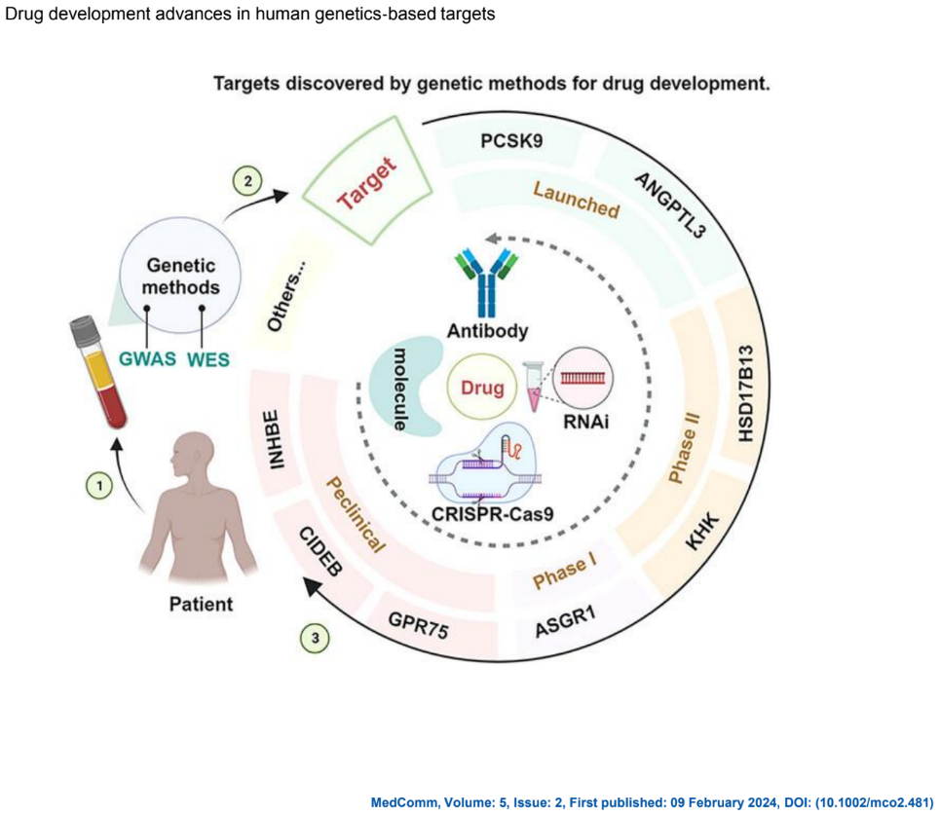  그림 7. 유전학적 방법으로 찾은 약물 표적과 접근 방법 | 표적을 찾은 뒤 막는 방법  - small molecule(먹는 약) / CRISPR genome editing / 항체 / RNA block  - RNA 전달 기술도 필요 — 코로나19 mRNA 백신(모더나)이 예  - 의사가 다 개발할 수는 없다 → 전문가들의 일을 알고 협력하는 인사이트

§ 2. 치료제의 세 세대
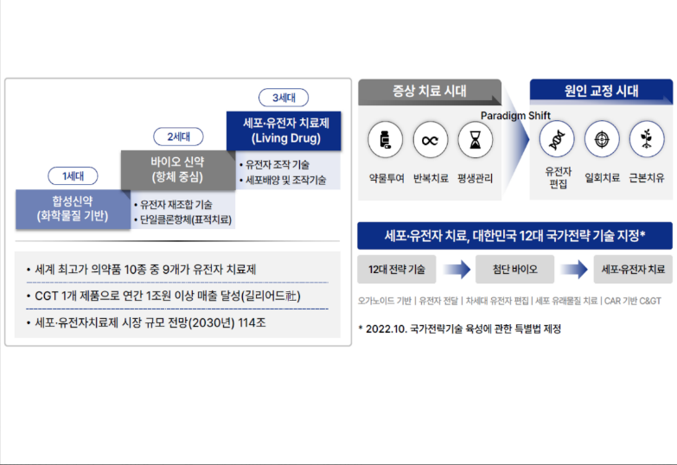  그림 8. 치료제의 세대별 발전과 세포·유전자 치료 시대 | 1세대 → 2세대 → 3세대  - 1세대 합성신약: small molecule(아스피린 등). 한국 존재감 거의 없음  - 2세대 바이오 신약: 항체, 재조합 단백질 → 표적치료. 아시아는 일본(빅5)만  - 3세대 living drug: 세포 치료·유전자 치료 — 앞 세대는 정체기(plateau)  - 3세대는 한국이 해 볼 만하다 — CMC는 세포 치료, genome editing·mRNA 나노파티클 전달에서 리딩 그룹

§ 3. 정밀의료 임상시험
Basket vs Umbrella vs N-of-1 trial (상식 차원)
Basket trial | Umbrella trial | N-of-1 trial
- 약물이 주인공  - 표적치료제 하나가 들을 질병 A·B·C·D의 환자를 한 바구니에 모아 효과 검증  - 유전자 변이를 표적으로 만든 약 중심 | - 환자(질병)가 주인공  - 폐암 하나의 주요 변이 5가지에 각각 약을 적용해 비교  - 우산 아래 여러 약 중 잘 맞는 것 찾기 | - 희귀병 환자 한 명  - 환자를 모으기 힘들 때 한 사람에게 약 ↔ 위약을 번갈아 주어 비교  - 자기 자신이 대조군

- 이번 코스: 세포 치료(상용화·스핀오프), 나노 메디슨(RNA 전달), AI, 암 유전체, 임상 검사, 통계, 퇴행성 신경질환, AI 신약 개발·virtual screening, genome editing, ELSI.
§ 4. 인간 게놈 프로젝트와 바이오 빅데이터
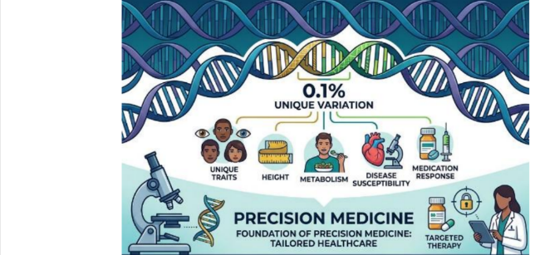  그림 9. 99.9% 같고 일부가 다르다 — 개인별 차이와 정밀의료 | Human Genome Project (2003)  - 사람의 유전자는 같지만 100%는 아니다 — 이것을 알게 된 것이 HGP  - 2003년 미·영 정상이 해독 발표(99%~99.5%)  - 가장 큰 소득 = 사람 사이의 차이를 안 것 → personalized medicine의 출발  - 차이의 크기는 강의에서 0.5%, 그림에서 0.1%로 다르게 제시됨 — 자료마다 다름

나라별 바이오 빅데이터
UK Biobank (영국) | All of Us (미국) | 국가통합 바이오 빅데이터 (한국)
- 100만 명, 한국보다 약 20년 앞섬  - NHS(국가 100% 책임) 덕분에 모집 수월  - 유전체 + 대사체·단백질체(멀티 오믹스) + 임상·라이프로그  - 전 세계 연구자가 가장 많이 쓰는 리소스 | - 약 50만 명  - 오믹스 + 라이프스타일 + 의무기록·환경  - 다인종(multi-race) | - 3~4년 전 시작, 최대 100만 명  - 이유: 영·미 자료에 동아시아인 데이터가 부족  - 지금은 ‘곳간을 채우는 시기’, 앞으로 활용

3. 암 정밀의학과 표적치료
§ 1. 암 치료의 발전
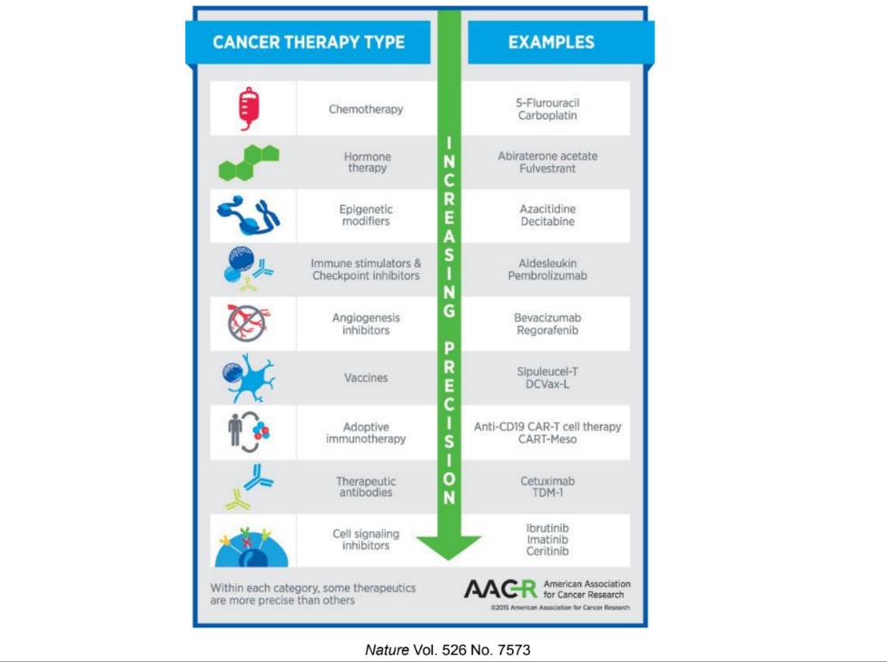  그림 10. 암 치료 유형: 점점 더 정밀한 표적치료로 | Chemotherapy에서 표적치료까지  - ① Chemotherapy(5-FU, 백금): 정밀하지 않음 — 암과 환자가 함께 손상(탈모 등)  - ② Hormone therapy: 비뇨생식기암에서 호르몬 차단  - ③ Epigenetic modifiers: 혈액암의 후성유전 조절 차단  - ④ Immune checkpoint inhibitor: 면역감시 회피(체크포인트)를 부순다  - ⑤ Angiogenesis inhibitor: 암으로 가는 혈관을 막는다  - ⑥ Adoptive immunotherapy: CAR-T  - ⑦ Therapeutic antibodies · ⑧ Cell signaling inhibitors(imatinib, gefitinib)

§ 2. 3-1. Philadelphia chromosome → Gleevec
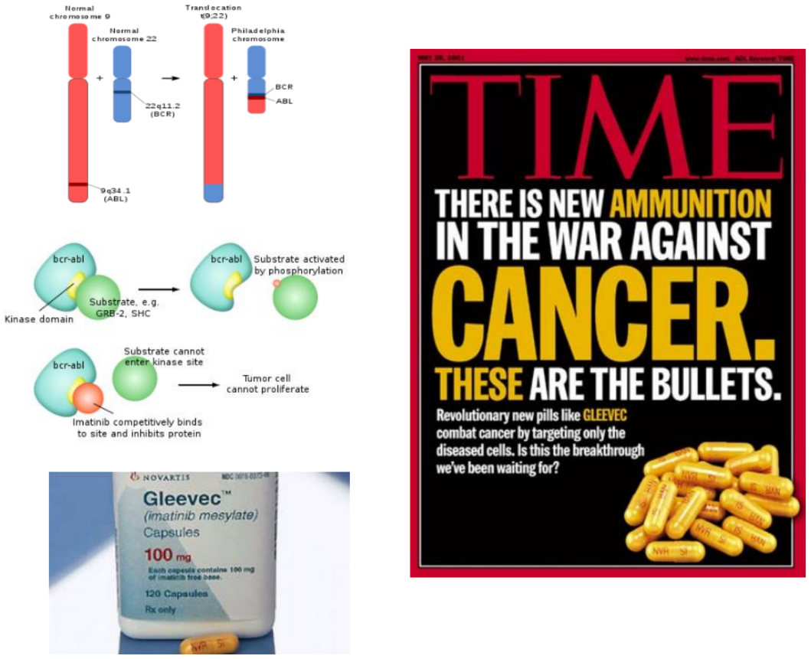  그림 11. Philadelphia chromosome과 Gleevec — 첫 표적치료제 | CML과 imatinib  - 23쌍 염색체를 중기(metaphase)로 고정해 보다가 약 40년 전 발견: 9번·22번 long arm 전좌(필라델피아 염색체)  - 전좌 → BCR–ABL 융합 → BCR 프로모터가 ABL kinase 자극 → 과활성 → CML  - Gleevec(imatinib): kinase에 먼저 붙어 기질 결합을 막는 경쟁 물질 → 활성 소실  - 표적치료의 문을 연 첫 breakthrough  - 강의는 ‘기질이 붙는 자리와 경쟁’이라고 설명. 교과서에서 imatinib은 ATP 결합 부위를 막는 억제제 — 확인 필요

§ 3. 3-2. EGFR → cetuximab, gefitinib · erlotinib
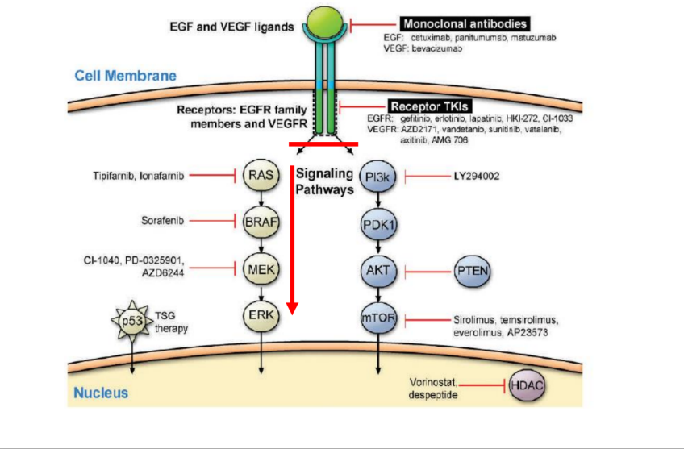  그림 12. EGF·VEGF 신호와 downstream pathway(RAS, RAF …) | EGFR과 두 종류의 약  - 위장관·폐·유선 등 몸을 덮는 상피세포의 EGFR 변이 → downstream 활성 → 과증식 → 암  - 상피세포는 계속 떨어지고 새로 나야 함 → 이를 돕는 수용체가 과발현·증폭되면 암  - Cetuximab(Erbitux): 세포 밖 EGFR에 붙는 mAb — 전이성 대장암  - Gefitinib · Erlotinib: 세포 안 EGFR kinase를 막는 TKI — 비소세포폐암

그런데 왜 재발할까? → 동반진단의 출발
- EGFR을 막았더니 드라마틱하게 듣다가 환자의 절반 정도에서 재발
- 원인: downstream(RAS, RAF) 에 처음부터 변이가 있으면 위를 막아도 신호가 핵으로 계속 전달
- 그래서 비싼 약을 마구 쓰지 않고 downstream이 clear한지 확인(verify)한 뒤 처방
- 실제로 진단검사의학과에서 RAS·BRAF 변이를 먼저 스크리닝 → indication이 되는 환자만 처방
- 강의는 cetuximab·gefitinib을 함께 말했지만, RAS 검사는 대장암 cetuximab의 조건이고 gefitinib은 폐암의 EGFR 변이가 조건(위 표 참고)

§ 4. 동반진단 (Companion Diagnostics)
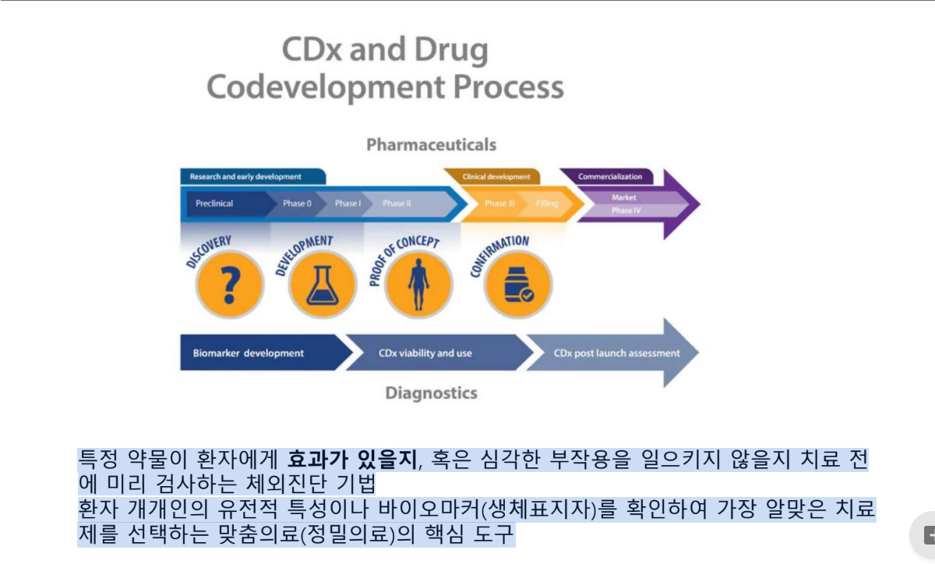  그림 13. 동반진단(CDx)과 약물 공동 개발 | Companion Diagnostics (CDx)  - 처방과 동시에 시행해 효과 있을 환자, 나중에 효과가 없어질 환자를 미리 가려내는 검사  - 임상 표현: “○○ 검사의 동반진단 결과 변이가 없어 처방 indication이 되었습니다”  - 대표 예: 전이성 대장암 — RAS 변이 음성이어야 cetuximab

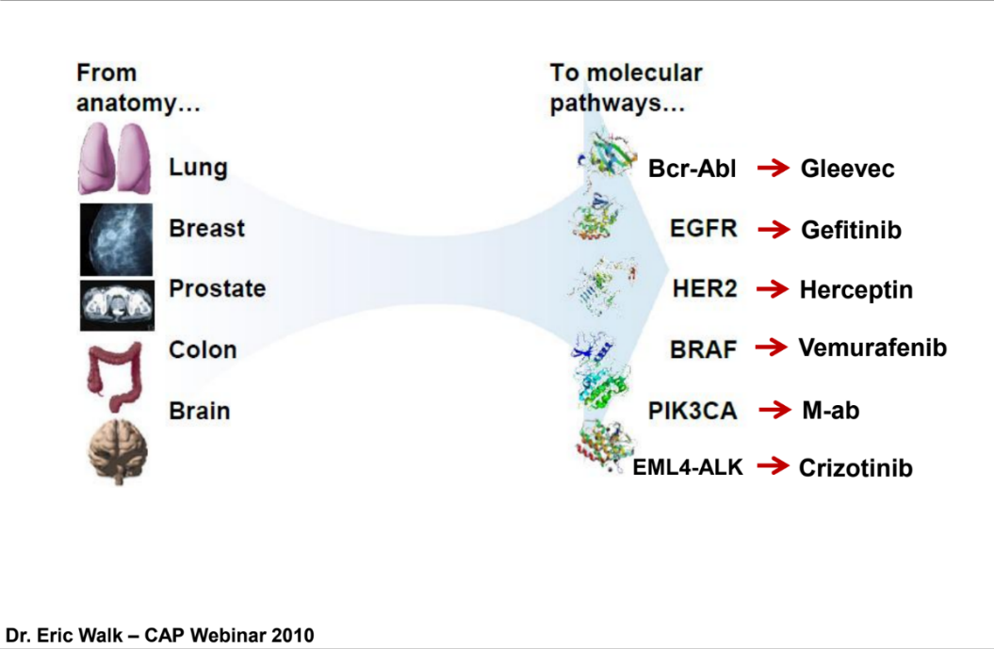  그림 14. Paradigm shift in oncology — 장기(anatomy)에서 분자 경로로 | 종양학의 패러다임 전환  - 예전: chest PA, mammography, CT, endoscopy 중심  - 지금: 여기에 BCR-ABL, EGFR, HER2, BRAF, EML4-ALK 등 유전자 검사를 더해 indication을 확인한 뒤 치료

§ 5. 3-3. HER2 → Herceptin · 3-4. VEGF → Bevacizumab
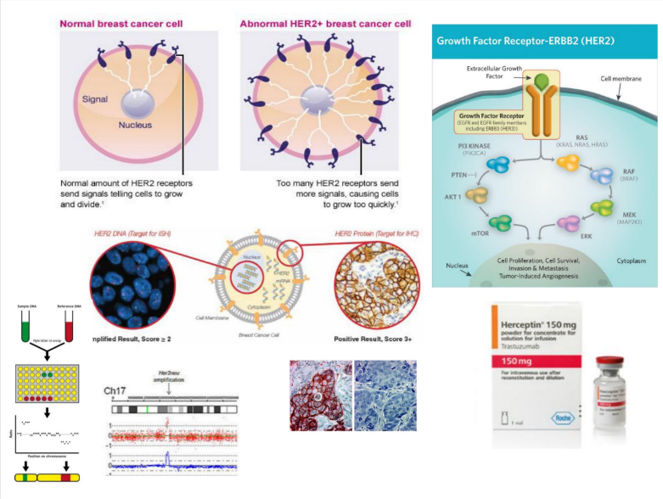  그림 15. HER2 증폭 유방암 | HER2 → Herceptin(trastuzumab)  - 유전자가 100배·1000배로 늘어나는 증폭(amplification) → HER2 과발현 → 유방암  - 단백질·유전자 검사로 확인 → HER2를 막는 mAb Herceptin

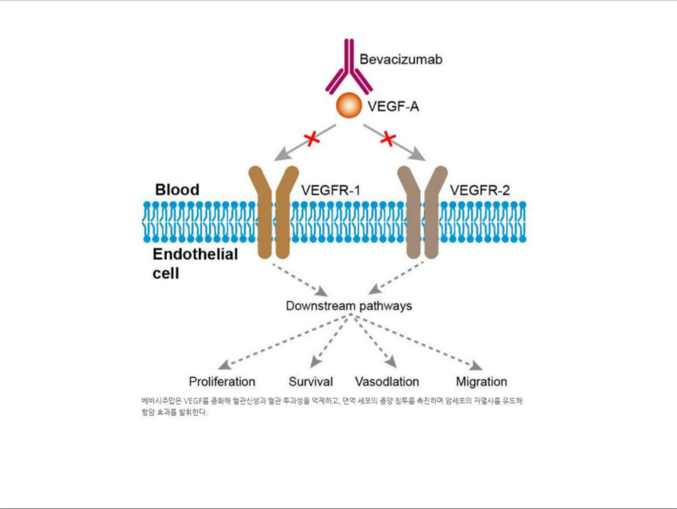  그림 16. Bevacizumab과 VEGF 신호 | VEGF → Avastin(bevacizumab)  - 암이 자라려면 혈관이 필요 → VEGF에 결합해 혈관신생을 억제

§ 6. CAR-T (참고 수준)
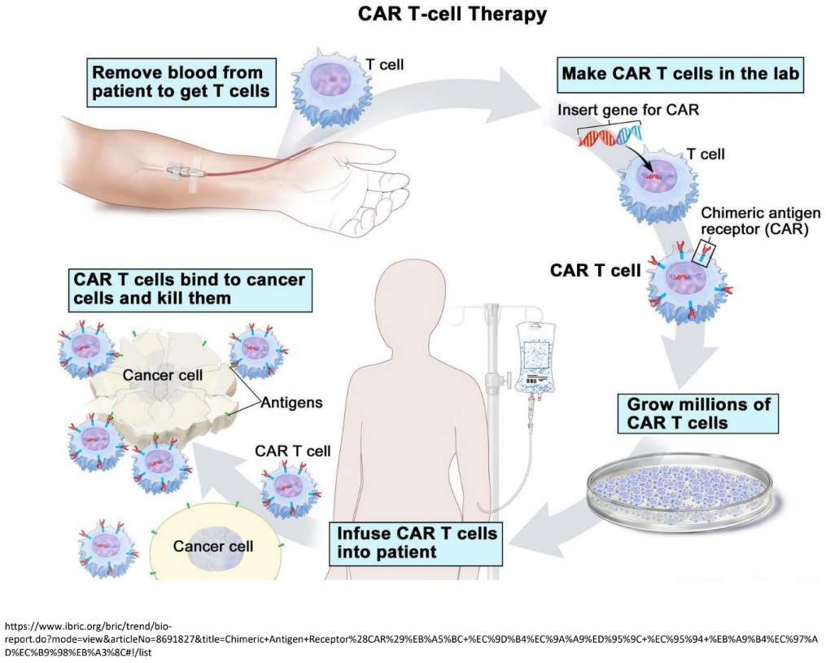  그림 17. CAR-T 치료: 채혈 → 제작 → 주입 | CAR-T  - T cell에 CAR(chimeric antigen receptor)를 넣어 종양 특이 항원을 공격하게 함 — 혈액내과에서 자주 듣는 치료  - CAR는 인공 설계물 → genetic engineering, CRISPR, 전달 기술이 필요  - 한국 현황: 환자 T cell을 미국 회사로 air shipping → 제작 후 받아서 주입. 번거로워서 국내 제작(construct 기술 도입)을 추진 중

4. 주요 기술
§ 1. AI와 멀티 오믹스
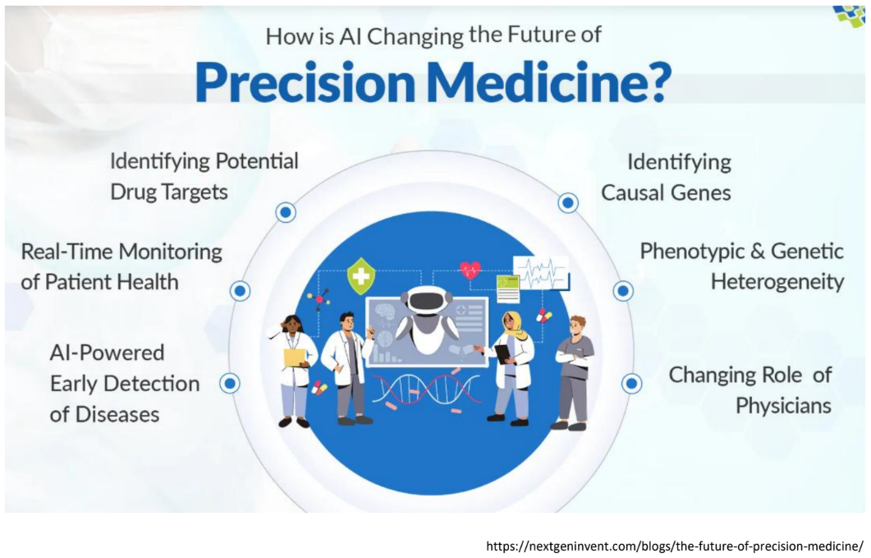  그림 18. AI가 정밀의료를 바꾸는 방식 | AI-assisted medicine  - one-fit-all 시대는 갔지만, 지놈·메타볼롬·마이크로바이옴·프로테옴을 의사가 직접 통합 해석하기는 어렵다  - 예전: 바이오인포매티션과 협업(시간이 걸림) → 지금: AI가 해석을 돕는다  - 쓰임: 약물 표적 탐색, 환자 모니터링(혈압·혈당, 집 PC·의사 데스크탑에서), 조기 발견, 원인 유전자, 이질성  - 지금은 이행기 — 앞으로는 AI를 안 쓰면 이상한 시대, 잘 쓰는 현명함이 필요

§ 2. NGS의 세 방식
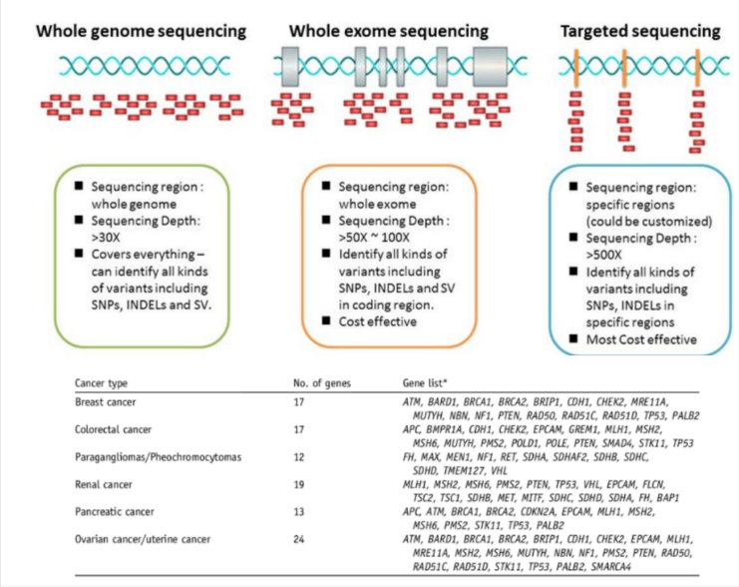  그림 19. Whole genome · whole exome · targeted sequencing | 얼마나 읽을 것인가  - WGS: 30억 쌍 전체 — 요즘은 시퀀싱이 빨라 엑솜을 골라내는 것이 더 번거로워져 그냥 다 읽는다  - WES: 엑솜만 골라 읽기 (예전 연구에서 주로 사용)  - Targeted(패널): 암 치료에 필요한 일부만, 엑솜의 약 1/1000

§ 3. Single cell → Spatial transcriptomics
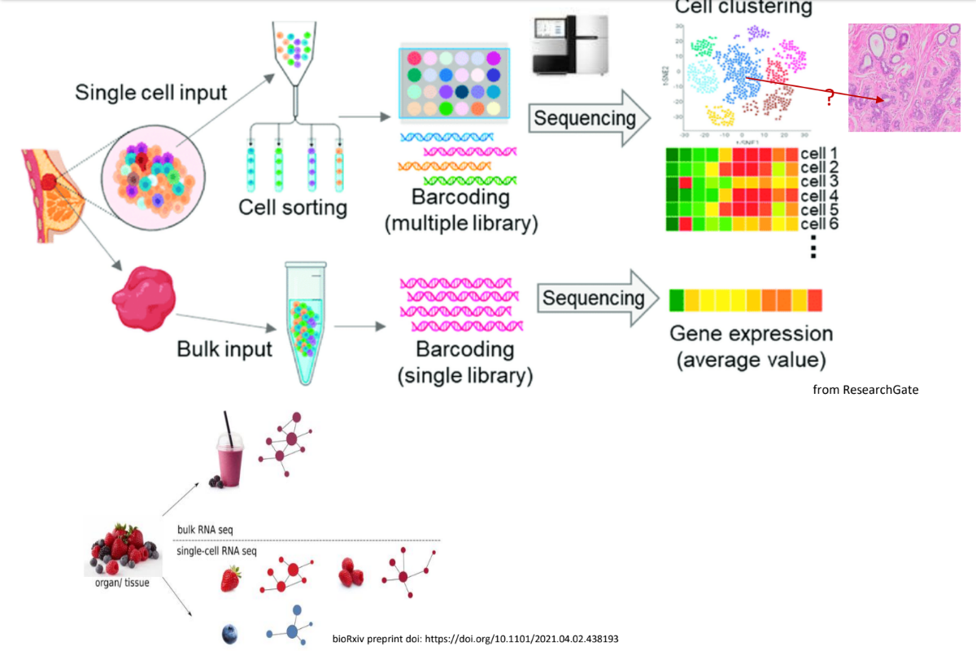  그림 20. Single-cell transcriptome | Single cell — 평균값의 한계를 넘다  - 침생검 조직 = 여러 세포의 합집합 → 평균값(mean data) 만 알 수 있음  - fluidics 기술로 세포를 하나씩 띄워 특성 파악  - 비유: ‘베리 주스가 맛있다’ → ‘딸기·블랙베리가 맛있다’를 구분  - 한계: 떠 있는 세포라 조직 안 위치를 모른다

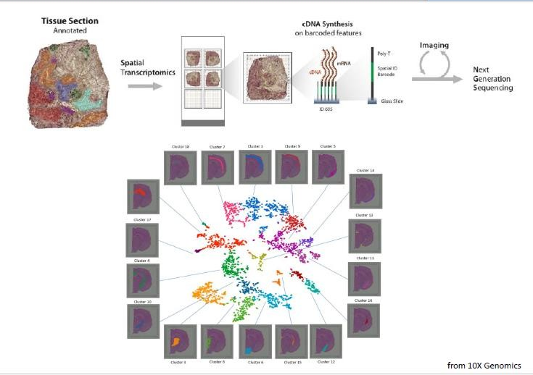  그림 21. Spatial transcriptomics | Spatial transcriptomics — 위치까지  - 조직의 2·3차원 상태를 유지한 채 세포 하나하나를 본다  - 각 세포가 조직의 어느 부위인지 알 수 있다 (세미나에 자주 나오는 이름)

§ 4. Organoid · Liquid biopsy
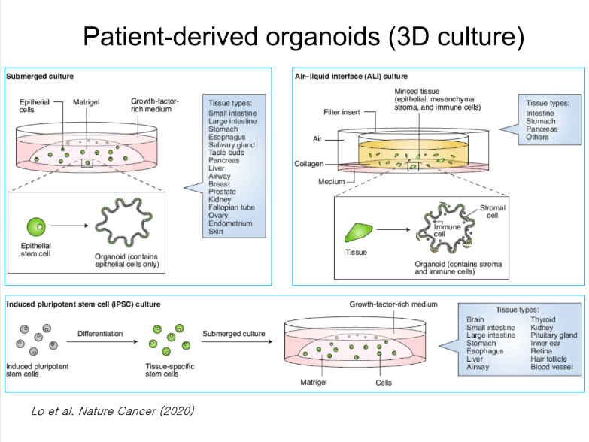  그림 22. Patient-derived organoid (3D culture) | Organoid  - 투여 전 인체를 모사한 모델에서 약을 먼저 스크리닝해야 한다  - 5년·10년 전 주목받은 아바타 마우스는 반응이 느려 실패 (환자를 기다리게 할 수 없음)  - 장기·조직 일부를 배양한 유사 장기(-oid = 모사)로 약효 확인

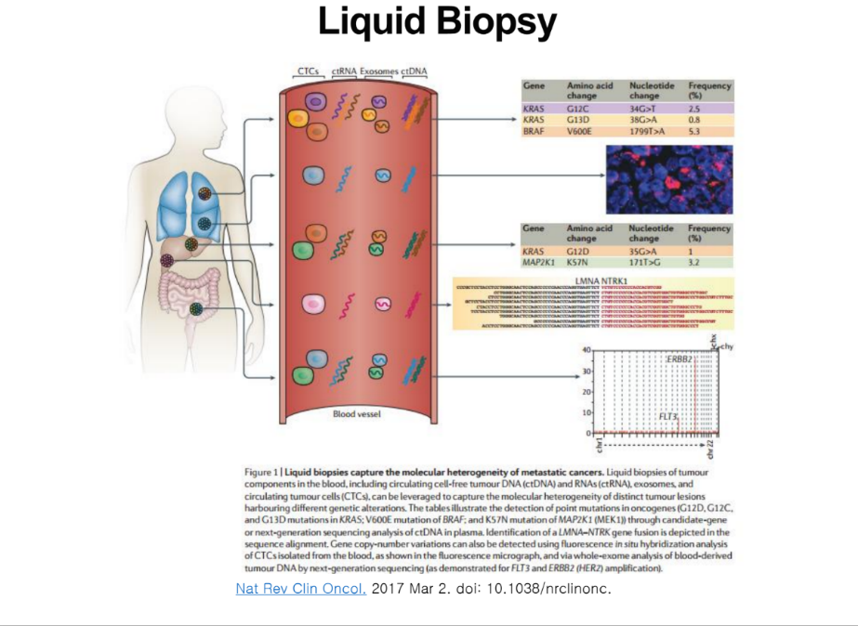  그림 23. Liquid biopsy | Liquid biopsy  - 병소에서 떨어져 나와 혈액을 떠도는 미세한 변화를 검출 (기술은 약 98% 준비)  - 아직 루틴은 아니지만, 수술 후 재발 확인을 CT·침생검 대신 피검사로 하게 될 것

5. 임상 적용
§ 1. Oncotype DX
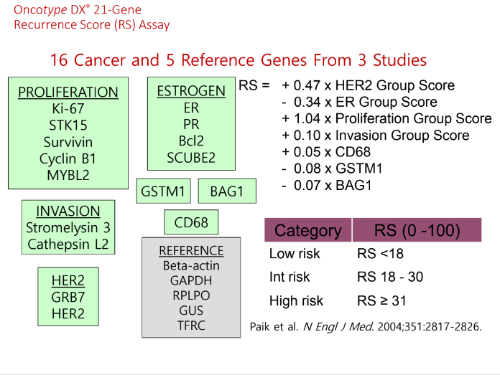  그림 24. Oncotype DX 21-gene recurrence score (Paik et al., NEJM 2004) | 유방암 재발 점수(RS)  - 임상 적용 예는 데이터가 충분히 쌓인 10~15년 전 것들이다. 백순명 교수 등(연세대 졸업, MD 앤더슨 병리과): 유방암에서 알려진 유전자(증식·호르몬 수용체·침윤)의 발현에 가중치를 주어 공식(formula) 을 만듦(NEJM, 2004년) → 상용화  - RS < 18 low · 18–30 intermediate · ≥ 31 high (그림 기준. 강의는 ‘18 이하’로 말함)  - low: 항암제를 세게 쓰지 않고 관찰 + 최소 치료(호르몬제)로 10년 이상 생존  - 검증(JCO): low RS는 tamoxifen 단독 ≈ tamoxifen + chemo(95% 이상 생존)  - high RS는 tamoxifen 단독이면 생존율 50% 이하 → 항암제 병용의 이득이 큼

§ 2. 약물유전체학 — CYP450과 warfarin, tamoxifen
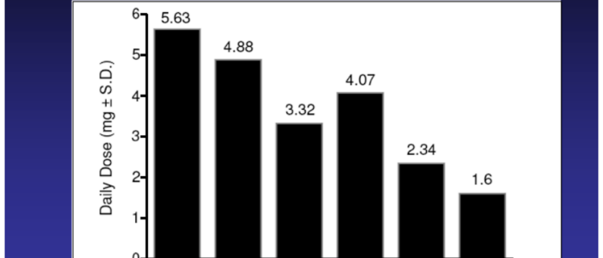  그림 25. CYP2C9 유전형별 warfarin 하루 용량 | Warfarin과 CYP2C9 (geno-dosing)  - 타고난 유전형이 임상에서 가장 많이 쓰이는 곳 = 약 처방(pharmacogenomics)  - CYP450: 몸에 들어온 수천 가지 물질을 간에서 대사해 배출 → 형태가 수백~수천 가지  - Warfarin: 스텐트 시술 후 혈소판·적혈구가 붙어 다시 좁아지는 것을 막는 항응고제  - 체중(예: 70kg)만 보고 같은 용량을 줬는데 어떤 사람은 출혈, 어떤 사람은 다시 막힘 → 원인은 CYP2C9  - ＊1/＊1 대사 빠름 → 5–6 mg / ＊3/＊3 대사 느림·체내 잔류 → 1/3–1/4로 감량 (VKORC1도 함께)  - FDA: 유전형을 보고 용량을 정하라 = geno-dosing

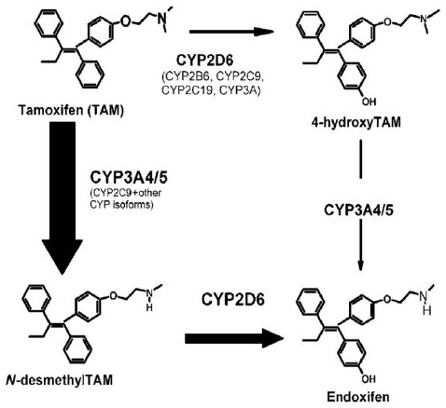  그림 26. Tamoxifen 대사: CYP2D6 → endoxifen | Tamoxifen과 CYP2D6  - Tamoxifen은 CYP2D6에 의해 활성형 endoxifen으로 바뀌어 작용 (그림)  - 그래서 유전형에 따라 쓸지 말지가 정해질 수 있다(indication)

§ 3. 참고자료
- PMC 리포트(Personalized Medicine Coalition, 무료 PDF): 현장에서 쓰는 제품과 indication 정리 — 앞쪽 표는 시험 정리에 옮김
- 더 공부하려면 EMM(Experimental & Molecular Medicine) 스페셜 이슈
- 마지막 출석 확인(개인정보라 생략), 질문은 따로.

